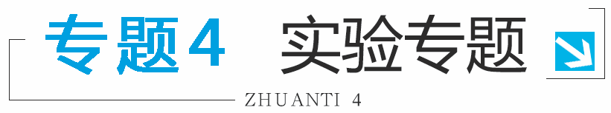
纵观近几年中考，实验探究题在中考中的比例逐年加大，纯知识的考查在减少，科学探究、过程和方法的考查在增加。从命题上看，一般都以生活中常见的现象、问题或学生日常学习过程中存在的问题为命题的切入点，主要涉及实验设计，科学、技术与社会的热点问题，环境污染与保护等方面。从试题的分布看探究型实验题和设计题比较多。
中考中对实验考查的出发点主要有：一是注重对操作过程和实验设计的考查；二是对教材中常见的实验器材和实验环境进行变化；三是注重对实验失败原因的剖析；四是注重对实验过程的考查。
物理测量型实验主要有直接测量型和间接测量型两种，直接测量型实验主要针对一些常用物理测量工具的使用方法、读数方法等，而这些知识和能力在课堂教学中已逐步渗入，常用物理测量工具的共性是都需要看清量程、分清分度值。所以只要掌握好其一，便可基本无碍。对于间接测量型实验，一定要细心，确保基本的物理测量工具的使用、读数不出错，同时还应注意题意的局部拓展性变化。
对于探究型实验，大都来源于学生生活实际，所考查的方法和能力都是学生应了解和掌握的，解题方法强调应用性和开放性，突出物理知识的应用，强调灵活运用物理知识解释试题呈现的问题，因此在解答时，一般是依据探究性活动的操作程序思考问题，注意对试题提供信息的分析和数据的处理，以及对研究问题的合理猜想和想象，根据研究的对象科学选择研究问题的方法。
一般探究性试题中考查的常见方法主要包括控制变量法、比较法、类比法、转换法、归纳法、理想模型法、猜想与假设法、数据分析法、图像法、等效法、筛选法、特殊测量法、演绎推理法等。
对于设计型实验，首先要明确试题所需要解决的问题，然后结合教材所学相关知识，进行分析和比较，从中发现其中的异同，从而进行创新性的设计。
题型1 测量型实验
【例1】 (2016·重庆)小杜同学在长江边捡到了一块漂亮的鹅卵石，他用天平和量筒测量鹅卵石的密度。
(1)他设计了下列实验步骤：
①用调节好的天平测出鹅卵石的质量m；
②向量筒中倒进适量的水，读出水的体积；
③根据密度的公式，算出鹅卵石的密度ρ；
④将鹅卵石浸没在量筒内的水中，读出鹅卵石和水的总体积。
他应采用正确的实验步骤顺序为________(选填下列选项前的字母)。
A.①②④③ B.①②③④ C.②③④① D.②③①④
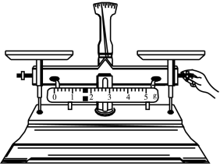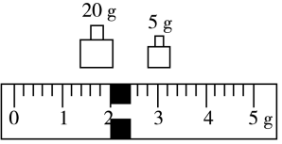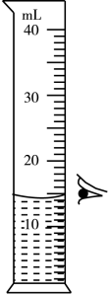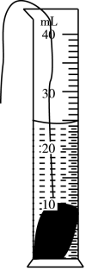
甲 乙 丙 丁
图专4-1
(2)如图专4-1甲所示，小杜在调节天平横梁平衡过程中的操作错误是________。
(3)小杜纠正错误后，重新调节天平平衡并测量鹅卵石的质量，当天平平衡时右盘砝码和游码如图乙所示，鹅卵石的质量为________g；由图丙和丁可知鹅卵石的体积是________，计算出鹅卵石的密度为________。
(4)若鹅卵石磨损后，它的密度将________(选填“变大”“变小”或“不变”)。
(5)用量筒测量水的体积，读数时视线应与液体凹面的底部________，若小杜在图丙中读数正确，在图丁中读数时视线仰视，所测得鹅卵石的密度将________(选填“偏大”“偏小”或“不变”)。
【解析】(1)经分析得，测量鹅卵石的密度的步骤为：①用调节好的天平测出鹅卵石的质量m；②向量筒中倒进适量的水，测出这些水的体积；④将鹅卵石浸没在量筒内的水中，测出鹅卵石和水的总体积。③根据密度的公式，求出鹅卵石的密度ρ，故本题选A。(2)托盘天平使用时，首先要调节横梁平衡，在调节横梁平衡前，要用镊子将游码移到标尺左端的零刻度线处，而在图示调节横梁平衡的过程中，游码仍在标尺的中间，没有移到标尺左端的零刻线处。(3)由图知，标尺的分度值为0.2 g，砝码的质量为20 g、5 g，游砝所对的刻度值为2 g，则鹅卵石的质量m＝20 g+5 g+2 g＝27 g。量筒中水的体积为14 ，放入鹅卵石后的总体积为24 ，则鹅卵石的体积V＝24 -14 ＝10 。则鹅卵石的密度ρ=＝＝2.7 ＝ 。(4)密度是物质本身的一种特性，与质量和体积无关。该鹅卵石磨损后，它的密度将不变。(5)读数时，视线应与液面底部相平，若仰视读数，读数比实际值偏小；根据ρ=可知，m不变，V偏小，则所测得鹅卵石的密度将偏大。
【答案】(1)A (2)游码没移到标尺左端的零刻度线上 (3)27 10 2.7 (4)不变 (5)相平 偏大
【例2】 在“测定小灯泡电阻”的实验中，小灯泡的额定电压为2.5 V，灯丝电阻约为8 Ω。
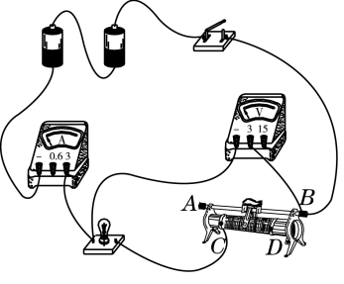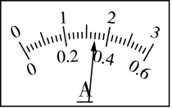
甲 乙
图专4-2
(1)某同学连接的电路如图专4-2甲所示，请指出其中的两处错误或不妥：
①______________________________ ;②______________________________ 。
(2)将上述错误或不妥改正后，闭合开关，发现灯泡发出特别耀眼的光，且此时电流表、电压表都有示数，则出现该现象的原因可能是______________________________ 。
(3)实验时，调节滑动变阻器，当电压表的示数为________V时，灯泡正常发光，此时电流表示数如图乙所示，电流表示数为________A，则灯泡正常发光时的电阻为________Ω。(保留两位小数)
(4)该实验还可以测定小灯泡的额定功率，根据以上实验数据，这个小灯泡的额定功率为___W。
(5)实验小组实验过程中记录了下表内的信息，小明同学分析表内数据，发现该灯泡亮度增加时电阻________(选填“变大”“变小”或“不变”)，造成这种现象的原因是_____________。
序号 | U/V | I/A | 亮度 | R/Ω
1 | 1.0 | 0.20 | 很暗
2 | 1.5 | 0.25 | 较亮
3 |  |  | 正常
4 | 3.0 | 0.36 | 很亮
【解析】(1)①由图甲知，电压表测量了小灯泡和滑动变阻器的总电压(即测的是电源电压)，应仅与小灯泡并联；②根据题意，灯泡正常发光时，电路中的电流约为I===0.312 5 A，电流表应选择0～0.6 A的量程。
(2)闭合开关，发现小灯泡发出特别耀眼的光，说明此时电路中电流很大，可能是在闭合开关前，滑动变阻器滑片未移至最大阻值处。
(3)小灯泡的额定电压为2.5 V，所以当电压表的示数为2.5 V时，小灯泡正常发光；电流表的量程为0～0.6 A，分度值为0.02 A，所以示数为0.34 A，此时灯泡电阻R==≈7.35 Ω。
(4)根据P=UI计算出小灯泡的额定功率，P=UI=2.5 V×0.34 A=0.85 W。
(5)由表格中数据知，===5 Ω，===6 Ω，==≈8.3 Ω，随着电压的增大，电流增大，根据P=UI知，实际功率也增大，灯泡温度升高，小灯泡的电阻随温度的升高而增大。
【答案】(1)①电压表测的是电源电压 ②电流表用的是0~3 A的量程 (2)在闭合开关以前，没有将滑动变阻器接入电路的阻值调到最大 (3)2.5 0.34 7.35 (4)0.85 (5)变大 小灯泡的电阻随温度的升高而增大
【点评】此题是“测定小灯泡电阻”的实验，考查了实物电路的连接中电压表、电流表的接法及量程的选择，同时考查了电流表的读数及电阻、功率的计算，还涉及灯丝电阻与温度的关系。
题型2 探究型实验
【例3】 (2016·宁波)小科用如图专4-3甲所示的实验仪器探究“电流与电阻的关系”，滑动变阻器的规格为“10 Ω 1 A”，AB间接入的定值电阻的阻值为25 Ω。
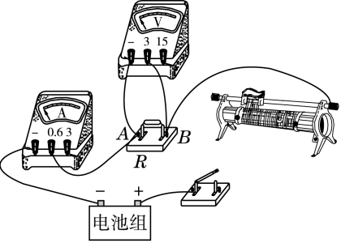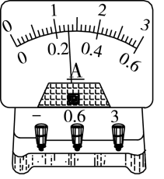
甲 乙
图专4-3
【实验步骤】
①连接电路：完成图甲中的连线，使滑动变阻器接入电路的阻值最大；
②闭合开关，移动滑动变阻器的滑片P，使电压表示数为3.0 V，读出电流表示数并记录，此时滑片P在中点附近；
③断开开关，在AB间换接20 Ω的定值电阻；
④闭合开关，读出电流表示数并记录；
⑤断开开关，在AB间分别换接15 Ω、10 Ω和5 Ω的定值电阻，依次重复步骤④。
【实验数据】
电阻R/ Ω | 25 | 20 | 15 | 10 | 5
电流I/A | 0.12 | 0.14 | 0.16 | 0.20 | ★
AB间接5 Ω的定值电阻时，电流表示数如图乙所示，则表格中“★”处的数值为________。
【数据分析】小科找不出上述数据的定量关系。而其他同学都通过实验得出了“电压不变时，通过导体的电流与这段导体的电阻成反比”的正确结论。
【实验反思】
①小科得不到正确结论的原因是______________________________ ，
需要重新实验。
②根据小科的实验数据，通过进一步分析计算可以发现，当AB间的阻值变小时，电池组两端的电压将________(选填“变大”“变小”或“不变”)。
【解析】【实验反思】①使滑动变阻器的右下接线柱与开关的右接线柱相连，如图专4-4所示。
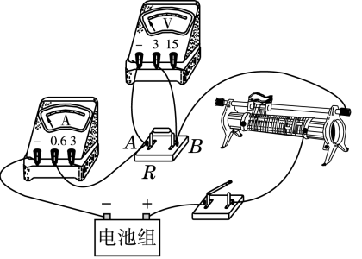
图专4-4
【实验数据】电流表的量程为0～0.6 A，分度值为0.02 A，故示数为0.26 A；
【实验反思】①探究电流与电阻关系时，需控制电阻两端电压不变；根据表中数据和U＝IR可知，电阻两端电压随阻值的减小而减小；因此小科得不到正确的结论是因为没有控制电阻两端电压不变；
②假设滑动变阻器的滑片在中点位置，则当AB间的阻值为25 Ω时，电源电压：U＝0.12 A×(25 Ω+5 Ω)＝3.6 V；
当AB间的阻值为20 Ω时，电源电压：U＝0.14 A×(20 Ω+5 Ω)＝3.5 V；
当AB间的阻值为15 Ω时，电源电压：U＝0.16 A×(15 Ω+5 Ω)＝3.2 V；
当AB间的阻值为10 Ω时，电源电压：U＝0.2 A×(10 Ω+5 Ω)＝3 V；
当AB间的阻值为5 Ω时，电源电压：U＝0.26 A×(5 Ω+5 Ω)＝2.6 V；
通过上面的计算可知，当AB间的阻值变小时，电池组两端的电压将变小。
【答案】【实验步骤】①如图专4-4所示 【实验数据】0.26 【实验反思】①没有控制电阻两端电压不变 ②变小
【例4】 (2016·北京)实验桌上有高度不同的发光物体A和B，焦距分别为5 cm、10 cm的凸透镜两个，刻度尺、光具座和光屏各一个。小华选用这些器材，探究“凸透镜成实像时，像的高度与物体的高度是否有关”。小华的主要实验步骤如下：
①将焦距为10 cm的凸透镜固定在光具座中央，将发光物体A、光屏分别放在凸透镜两侧。调节发光物体A、凸透镜和光屏的高度，使它们的中心在同一高度。
②用刻度尺测出发光物体A的高度，并记录在表格中。
③将发光物体A放在光具座上距凸透镜30 cm处，移动光屏，在光屏上得到发光物体A清晰的像，用刻度尺测量像的高度，并记录在表格中。
④将发光物体A放在光具座上距凸透镜20 cm处，移动光屏，在光屏上得到发光物体A清晰的像，用刻度尺测量像的高度，并记录在表格中。
根据以上叙述，回答下列问题：
(1)小华的探究过程中存在的问题：______________________________ 。
(2)请你针对小华探究过程中存在的问题，写出改正措施：_________________。
【解析】(1)由题意探究“凸透镜成实像时，像的高度与物体的高度是否有关”可知，应控制物距不变，且要改变物体的高度，多次实验后分析像的高度与物体的高度是否有关，而小华的探究过程中却没有改变自变量“物体的高度”，反而改变了应控制的变量“物距”。故不能达到探究目的；(2)根据控制变量法，应保持物距不变，改变发光物体的高度，具体的改正措施：在第④步中，应当将发光物体B放在光具座上距凸透镜30 cm处，移动光屏，在光屏上得到发光物体B清晰的像，用刻度尺分别测量发光物体B及其像的高度，并记录在表格中。
【答案】(1)没有控制物距不变，并且没有改变物体的高度 (2)在第④步中，应当将发光物体B放在光具座上距凸透镜30 cm处，移动光屏，在光屏上得到发光物体B清晰的像，用刻度尺分别测量发光物体B及其像的高度，并记录在表格中。
题型3 设计型实验
【例5】 (2016·北京)水平实验桌面上有微小压强计、刻度尺和装有适量水的A、B两个烧杯。小亮学习了液体内部压强跟哪些因素有关的知识后，又提出了新的猜想，为此他利用提供的实验器材进行了如下实验探究。
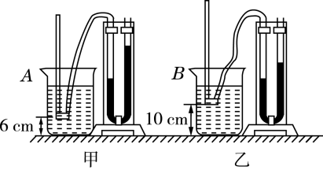
图专4-5
①将微小压强计的探头放入A烧杯的水中，探头到烧杯底的距离L为6 cm，如图专4-5甲所示，记录微小压强计U形管两侧的液面高度差；
②将微小压强计的探头放入B烧杯的水中，探头到烧杯底的距离L为10 cm，如图乙所示，记录微小压强计U形管两侧的液面高度差；
小亮发现大于，于是小亮得出结论“液体内部任意一点的压强跟该点到容器底的距离L有关”。请你利用这些器材，设计一个实验证明小亮的结论是错误的。写出实验步骤和实验现象。
【解析】根据液体压强公式p＝ρgh可知，液体内部压强只跟液体的密度和深度有关，密度相同时深度越深压强越大，深度是指自由液面到所在位置的竖直距离，与该点到容器底的距离无关。
【答案】实验步骤：
①将微小压强计的探头放入烧杯的水中，用刻度尺分别测量探头到烧杯底的距离，探头到水面的距离H，读出压强计U形管两侧的液面高度差，将以上数据记录下来。
②向烧杯中倒入适量的水，调整探头所在的位置，使探头到水面的距离仍为H，用刻度尺测量探头到烧杯底部的距离，读出压强计U形管两侧的液面高度差，将以上数据记录在表格中。
实验现象：通过数据可发现，＝。
由此证明液体内部任意一点的压强跟该点到容器底的距离L无关，所以小亮的观点是错误的。
题型4 演示实验
【例6】 (多选)如图专4-6所示，在磁场中悬挂一根导体棒ab，把它的两端跟灵敏电流计连接起来，下列说法正确的是( )
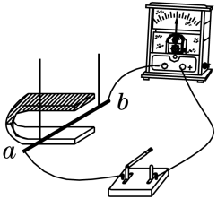
图专4-6
A.这是研究通电直导线在磁场中受力情况的装置
B.这是研究电磁感应现象的装置
C.闭合开关，使导体棒ab上下运动，灵敏电流计指针不偏转
D.闭合开关，使导体棒ab左右运动，灵敏电流计指针偏转
【解析】对于课本中常见的演示实验，在平时的学习中要特别留心观察实验现象，了解演示实验所起的作用，操作的每一个细节都不能放过。
根据图示提供的情景知道，这是研究电磁感应现象的装置，闭合开关，使ab上下运动，由于通电导体在磁场中没有做切割磁感线运动，所以灵敏电流计指针不偏转，若使ab左右运动，通电导体在磁场中做切割磁感线运动，所以灵敏电流计指针发生偏转，故应选B、C、D。
【答案】BCD
【例7】 如图专4-7所示，在研究牛顿第一定律的实验中，使同一小车从斜面的相同高度开始下滑，这样做的目的是______________________________ 。
从实验可以看出，在粗糙的表面上，小车因受到的阻力________，所以运动的距离________；表面越光滑，小车受到的阻力越________，运动距离越________，越接近________运动。如果表面光滑到一点阻力也没有，小车将保持________状态永远运动下去。
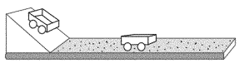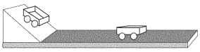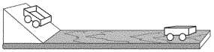
毛巾表面 棉布表面 木板表面
图专4-7
【解析】根据所给的实验装置图，说出实验中观察到的现象并得出结论，知道实验中用到了哪些科学研究方法，这是本实验考查的重点。本题验证的是牛顿第一定律，牛顿第一定律不能用实验直接证明，但它是在此实验基础上，经过进一步推理总结出来的。
小车从斜面的相同高度开始下滑，这样做的目的是保证小车运动到平面时的速度相同。从实验可以看出，在粗糙的表面上，小车因受到的阻力大，所以运动的距离短；表面越光滑，小车受到的阻力越小，运动距离越远，越接近匀速直线运动。如果表面光滑到一点阻力也没有，小车将保持匀速直线运动状态永远运动下去。
【答案】保证小车下滑到平面时的速度相同 大 短 小 远 匀速直线 匀速直线运动
1.(2016·南平)如图专4-8甲所示是小宇同学探究“光的反射规律”的实验装置。平面镜M平放在水平桌面上，白色硬纸板垂直立在平面镜上。
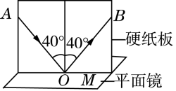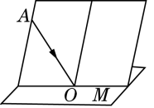
甲 乙
图专4-8
(1)小宇让一束光贴着纸板沿AO方向射向镜面，反射光沿OB方向射出，测出反射角和入射角大小。改变光的入射角度，多次重复上述实验步骤。
①上述实验探究得到的规律是________(选填字母)。
A.光沿直线传播 B.反射角等于入射角 C.平面镜成像的特点
②白色硬纸板在实验中的作用是________(写出一条即可)。
(2)实验过程中若将纸板倾斜，如图乙所示，让光仍贴着纸板沿AO方向射向镜面，此时反射光________(选填“在”或“不在”)纸板这一平面内。
答案：(1)①B ②显示光的传播路径 (2)不在
解析：(1)①已知入射光线AO和反射光线OB，多次改变光的入射角度，测反射角与入射角的大小，并比较得出反射角与入射角的大小关系，因此该实验探究了反射定律中的反射角等于入射角；②白色硬纸板在实验中的作用是显示光的传播路径；(2)根据光的反射定律可知，在反射现象中，反射光线、入射光线分居法线两侧；反射光线、入射光线和法线在同一平面内，因此若将纸板倾斜，让光线仍贴着纸板沿AO方向射向镜面，此时反射光线与入射光线仍在同一平面内，但不能在纸板上看到反射光线。
2.(2016·齐齐哈尔)小华在做“探究凸透镜成像规律”的实验时，凸透镜的位置固定不动，实验操作规范，在图专4-9所示位置时，烛焰恰好在光屏上成清晰的像。
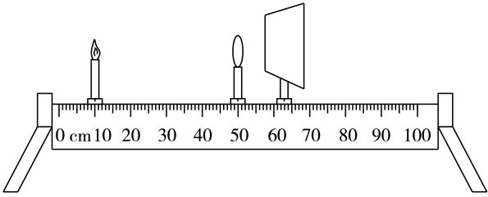
图专4-9
(1)这个像的成像原理与________(选填“放大镜”“投影仪”或“照相机”)的成像原理相同。
(2)如果想在光屏上得到更大的清晰的像，应将蜡烛向________移，光屏向________移(以上两空选填“左”或“右”),此时，把光屏和蜡烛的位置互换，在光屏上________(选填“能”或“不能”)成清晰的像。
(3)当光屏上成清晰的像时，小华用不透明的纸板挡住透镜下半部分，则光屏上所成的像_______(选填“完整”或“不完整”)。
(4)实验时，由于实验时间较长，蜡烛变短，烛焰的像在光屏上的位置会向________(选填“上”或“下”)方移动。
答案：(1)照相机 (2)右 右 能 (3)完整 (4)上
解析：(1)物体到凸透镜的距离是物距，像到凸透镜的距离是像距。由题图知，物距大于像距，成倒立、缩小的实像，照相机就是利用此原理制成的；(2)如果想在光屏上得到更大的清晰的像，根据凸透镜成实像时，物近像远像变大的特点可知，应减小物距，增大像距，即应将蜡烛向右移，光屏向右移。由于折射时光路是可逆的，把蜡烛和光屏位置互换，则光屏上能得到烛焰清晰的像；(3)当烛焰通过凸透镜在光屏上成一实像时，如果小华用不透明的纸板挡住透镜下半部分，整个物体发出的光虽有一小部分被挡住，但总会有一部分光通过凸透镜而会聚成像，因此，像与原来相同；由于透镜的一小部分被遮住，因此折射出的光线与原来比减少了，故亮度会减弱；(4)蜡烛变短后，烛焰的位置向下移动，根据光线过透镜的光心不改变方向，像的位置向上移动。
3.(2015·遂宁)在“探究力和运动的关系”的实验中，让木块由静止开始沿斜面滑下，木块在三种不同水平面上运动一段距离后分别停在如图专4-10所示的位置。
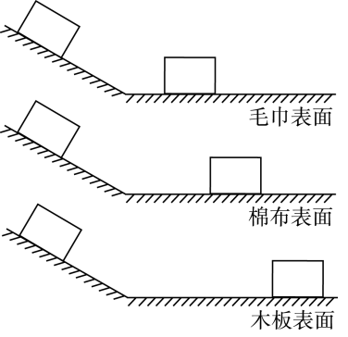
图专4-10
(1)实验需要木块进入不同的水平面时有相同的初速度，则木块应从同一斜面________开始下滑。
(2)木块进入水平面后，在运动过程中受到的一对平衡力是________。
(3)实验结论：平面越光滑，木块受到的阻力越小，速度减小得越________。
(4)推论：如果木块在水平面上受到的阻力为零，木块将________。
(5)探究过程中主要采用了科学推理法和________两种研究方法。
(6)在此实验所给器材基础上，添加一个小铁球，运用这些器材一定可探究的是________
A.物体动能大小与质量是否有关
B.物体动能大小与速度是否有关
C.A、B都可探究
答案：(1)同一高度 (2)重力和支持力 (3)慢 (4)做匀速直线运动 (5)控制变量法 (6)B
解析：(1)要控制木块在各种水平面上的初速度相同，应让木块从斜面的同一高度滑下。(2)木块在水平面上运动时，所受的重力和支持力是一对平衡力。(3)接触面的粗糙程度不同，木块受到的阻力不同，因为力是改变物体运动状态的原因，所以木块运动的距离不同，由此得出结论：平面越光滑，木块受到的阻力越小，速度减小得越慢。(4)由题图可知：木块在粗糙水平面上受到的阻力越大，前进的距离越短，在光滑平面上受到的阻力越小，前进的距离越远，由此可以推理：当木块不受阻力时，应该沿着光滑的水平面永远保持匀速直线运动状态。(5)探究过程中主要采用了科学推理法和控制变量法。(6)在此实验所给器材基础上，添加一个小铁球，让小铁球从斜面的不同高度处滚下，获得不同的速度，撞击木块，比较木块被撞击的距离，可以探究物体动能大小与速度的关系，故选B。
4.(2016·无锡)打开酒瓶瓶盖，会闻到酒精的气味，瓶盖开启时间长了，会不会使酒的酒精度(酒中酒精和酒的体积百分比)降低呢？小明认为：酒精的密度为 与水的密度不同，若酒的酒精度发生变化，则酒的密度必定会变化。因此只要确定酒的密度是否变化，就能作出有效判断。于是他用天平、烧杯、量杯和白酒等器材。测量酒的密度，操作过程如下：
甲：用调节好的天平测出空烧杯的质量；
乙：在烧杯中倒入适量的白酒。测出烧杯和白酒的总质量；
丙：再将烧杯中的白酒倒入如图专4-11所示的量杯中，测出白酒的体积；
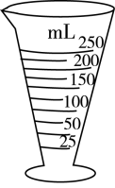
图专4-11
丁：计算出白酒的密度。
(1)①同学们认为小明的操作过程有不足，不足之处是：a.________；b.________。
②改进实验后，小明第一次测得白酒的质量为46 g，体积50 mL。过了一段时间后，第二次测得白酒质量是28.8 g，体积是30 mL。
a.第一次实验时所测得的白酒密度是多少？
b.分析实验数据后请判断：酒的酒精度有没有降低？
(2)小华对此问题也进行了探究。她在实验室取了两个相同的烧杯，在烧杯中分别装入250 mL的料酒(酒精度为11%)和水，而后将两烧杯置于相同的环境中，过了一天，测得料酒和水的体积分别是232 mL和242 mL。请根据实验数据，分析酒的酒精度是否降低？
答案：(1)①量杯的分度值太大，读数误差大 测得的白酒体积偏小 ②a.第一次实验时所测得的白酒密度是 ；b.酒的酒精度降低 (2)酒的酒精度会降低。
解析：(1)①小明的操作中，量杯的分度值太大，读数误差大，同时，白酒倒入量杯时烧杯壁上有残留，测得的白酒体积偏小；②第一次实验时所测得的白酒密度：ρ＝=＝0.92 ＝ ＞ ；(2)料酒蒸发的体积为250 mL-232 mL＝18 mL，水蒸发的体积为250 mL-242 mL＝8 mL，料酒蒸发的比水蒸发得快，可判断料酒中的酒精比水蒸发得快，所以酒的酒精度会降低。
5.(2016·绍兴)为探究“影响弹簧受力形变的因素”，兴趣小组作出下列猜想：
猜想一：弹簧形变的大小可能与弹簧的长度有关。
猜想二：弹簧形变的大小可能与受力的大小有关。
猜想三：弹簧形变的大小可能与弹簧的材料有关。
他们选择了甲、乙、丙3根弹簧作为研究对象。已知弹簧甲和丙是同种金属丝，弹簧乙是另一种金属丝，甲和乙原长均为6厘米，丙原长为9厘米，其他条件均相同，将弹簧的一端固定，另一端用弹簧测力计，以不同大小的力拉，实验数据记录在下表中。
弹簧受到的拉力(N) |  | 0 | 1 | 2 | 3 | 4 | 5 | 6 | 7
甲 | 弹簧的长度( cm) | 6.0 | 6.6 | 7.2 | 7.8 | 8.4 | 9.0 | 9.6 | 10.6
乙 | 弹簧的长度( cm) | 6.0 | 7.0 | 8.0 | 9.0 | 10.0 | 11.0 | 12.0 | 13.0
丙 | 弹簧的长度( cm) | 9.0 | 9.9 | 10.8 | 11.7 | 12.6 | 13.5 | 14.4 | 15.9
(1)分析表中数据可知：在拉力相同的情况下，甲弹簧伸长的长度________(选填“大于”或“小于”)乙弹簧伸长的长度。
(2)要证实猜想一，需比较________两组弹簧的数据。
(3)在弹性限度内，同一弹簧的________与它所受的拉力成正比。
答案：(1)小于 (2)甲和丙 (3)伸长量
解析：(1)通过甲和乙数据对比发现，原长都是6 cm，拉力相同甲弹簧伸长的长度小于乙弹簧伸长的长度。
(2)根据控制变量法，研究弹簧形变的大小与弹簧长度的关系，就只能让弹簧长度改变，其他都不变，因为甲和丙是同种材料，只有长度不同，所以选择甲和丙。
(3)弹簧测力计原理是在弹性限度内，弹簧的伸长量与拉力成正比。
6.(2016·安顺)小明用弹簧测力计、圆柱体、两个相同的圆柱形容器，分别装有一定量的水和盐水，对浸在液体中的物体所受的浮力进行了探究，其装置和弹簧测力计示数如图专4-12所示。
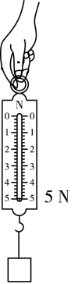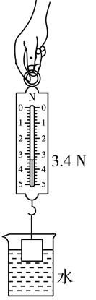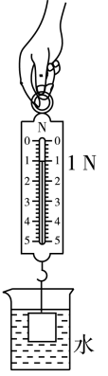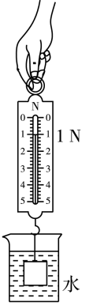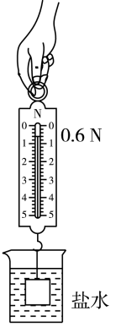
甲 乙 丙 丁 戊
图专4-12
(1)分析图甲、乙、丙，说明浮力的大小与________有关。
(2)为了探究浮力大小与物体浸没在液体中的深度有无关系，可选用________图的装置来进行操作。
(3)圆柱体浸没在水中时受到的浮力是________N，圆柱体的体积是________。(g取10 N/kg)
(4)用图示实验数据测出盐水的密度是________。
答案：(1)物体排开液体的体积 (2)丙、丁 (3)4
解析：(1)由图甲、乙、丙所示实验可知，物体排开液体的密度相同而排开液体的体积不同，物体受到的浮力不同，由此可知，浮力的大小与物体排开液体的体积有关。
(2)探究浮力与物体浸入液体深度的关系，应控制液体密度与物体排开液体的体积相同而物体浸没在液体中的深度不同，由图示实验可知，图丙、丁所示实验中物体排开液体的密度、物体排开液体的体积相同而物体浸没在液体中的深度不同，可以选用图丙、丁所示实验探究浮力大小与物体浸没在液体中的深度有无关系。
(3)由图甲、丙所示实验可知，圆柱体浸没在水中时受到的浮力＝G-F＝5 N-1 N＝4 N；由＝得圆柱体的体积V＝＝＝＝ ；(4)由图甲、戊所示实验可知，圆柱体浸没在盐水中所受浮力：＝G-F′＝5 N-0.6 N＝4.4 N，浮力＝，盐水的密度：＝＝＝ 。
7.小明用图专4-17甲所示的电路探究“电阻上的电流跟两端电压的关系”。
(1)请你在图甲中用一根导线(用笔画线代替)完成实验电路的连接。(要求滑动变阻器滑片向左移动时，电流表示数增大)
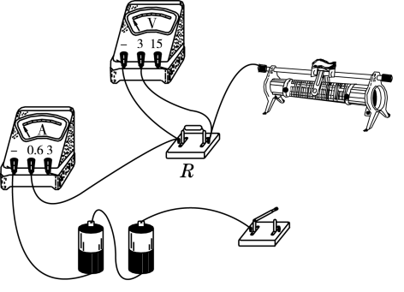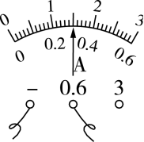
甲 乙
图专4-13
(2)连接电路时，开关要________。
(3)闭合开关后，无论怎样调节滑动变阻器的滑片，都发现电流表无示数，电压表有示数。其原因可能是电阻R________(选填“断路”或“短路”)。
(4)排除故障后，小明在实验中通过调节滑动变阻器的滑片，测出电阻R在不同电压下的电流值，如下表所示。
U/V | 0.5 | 1.0 | 1.6 | 1.9 | 2.5 | 3.0
I/A | 0.1 | 0.2 | 0.3 | 0.4 | 0.5 | 0.6
①小明在实验中所用电阻R的阻值约为________Ω。
②分析表中的数据得到：电阻一定时，电流跟电压成________。
(5)小明将电阻R换成一个额定电压为3.8 V，阻值约为10 Ω的小灯泡，进行“测量小灯泡的额定电功率”的实验：
①在增加一节干电池的同时对电路还必须进行改动的是________。
②当调节滑动变阻器的滑片使电压表的示数为3.8 V时，电流表的示数如图乙所示，其读数为________A，则小灯泡的额定功率是________W。
答案：(1)如图专4-14所示。
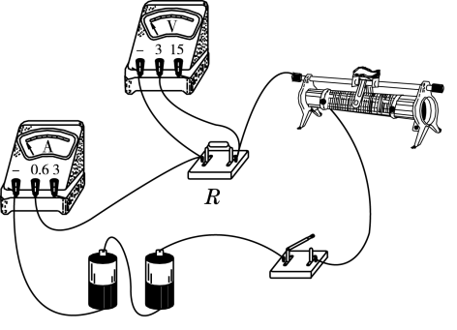
图专4-14
(2)断开 (3)断路 (4)①5 ②正比 (5)①电压表选择0～15 V量程 ②0.3 1.14
8.(2016·南昌)某市中考实验操作考试时，实验员为同学们“探究小灯泡的额定电功率”准备了以下器材：额定电压为2.5 V的小灯泡(正常发光时电阻均为10 Ω)、规格为“10 Ω 1 A”的滑动变阻器、新干电池4节、开关、电流表、电压表、导线若干。
【设计实验与制订计划】
(1)请你用笔画线代替导线，将图专4-15甲所示的电路连接完整；
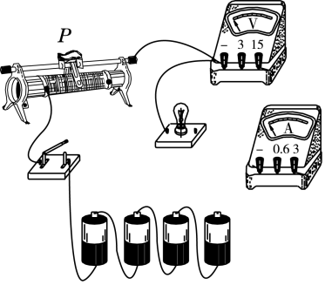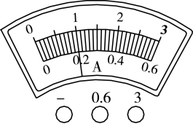
甲 乙
图专4-15
(2)在闭合开关前，应将滑片P移到最________(选填“左”或“右”)端；
(3)在虚线框内画出对应的电路图；
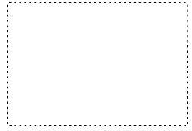
(4)经检查，电路连接无误，各元件完好。闭合开关后，无论怎样移动滑片P，电压表的示数都调不到2.5 V，存在这种问题的原因是________，让小灯泡正常发光最简便的方法是：________；
(5)解决上述问题后，移动滑片P使电压表的示数为2.5 V时，小灯泡正常发光，此时电流表示数图如乙所示，则小灯泡的额定功率是________W。
答案：(1)如图专4-16所示。 (2)右 (3)见图专4-17 (4)电源电压过大 减少一节干电池 (5)0.5
解析：(1)测小灯泡的额定电功率的实验中，电压表应与灯泡并联测其两端电压，电流表与灯泡串联测其电流，小灯泡的额定电压为2.5 V，所以电压表使用0～3 V量程；由欧姆定律可知，灯泡正常发光时的电流约为：I===0.25 A，所以电流表使用0～0.6 A量程。连接的实物图如图专4-16所示。
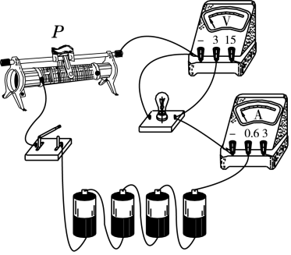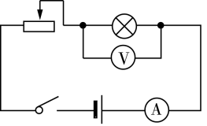
图专4-16 图专4-17
(2)为了保护电路，在闭合开关前，应将滑片P移到最大阻值处，由图可知滑片应滑到最右端；
(3)根据实物图，画出电路图如图专4-17所示；
(4)4节新干电池串联组成电源，电源电压为6 V，滑动变阻器的最大阻值为10 Ω，小灯泡正常发光时电阻约为10 Ω，根据串联电路的分压原理可知，当滑动变阻器连入阻值最大时，此时灯泡两端电压最小为3 V，所以无论怎样移动滑片P，电压表的示数都调不到2.5 V。让小灯泡正常发光最简便的方法是减少一节干电池(减小电源电压)；
(5)电流表量程为0～0.6 A，分度值为0.02 A，灯泡正常发光时的电流为0.2 A，所以灯泡的额定功率P=UI=2.5 V×0.2 A=0.5 W。
9.如图专4-18所示，是小强“探究导体在磁场中运动时产生感应电流”的实验装置。
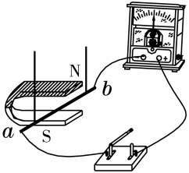
图专4-18
(1)小强在实验探究中，没有产生感应电流，你帮他找出其中的可能原因(写出一条即可)：______________________________ 。
(2)在实验过程中，小强应注意观察磁铁的磁场方向、灵敏电流计的指针偏转方向和金属棒ab在磁场中的________方向。
(3)金属棒ab不动，闭合开关，当水平向左抽出磁铁时，灵敏电流计的指针________(选填“偏转”或“不偏转”)。
(4)此次探究实验中用到的研究方法有________法和转换法。
(5)针对这个实验，小强同学进行了进一步的探究，他提出了“感应电流的大小可能与磁场的强弱有关”的猜想，除此之外：
①你的猜想______________________________ 。(任写一条即可)
②验证你的猜想的重要步骤(简明扼要)：____________________________________ 。
③对实验结果进行简单的分析判断：______________________________。
答案：(1)开关没有闭合 (2)运动 (3)偏转 (4)控制变量 (5)①感应电流的大小与导体切割磁感线的速度有关 ②保持磁场的强弱不变，改变导体切割磁感线的速度，观察灵敏电流计的指针偏转幅度的大小 ③指针偏转幅度不相同，说明感应电流的大小与导体切割磁感线的速度有关；指针偏转幅度相同，说明感应电流的大小与导体切割磁感线的速度无关
10.(2016·北京)我们生活在电磁波的海洋中，当需要防止电磁波干扰时，通常用金属壳将电磁波与需加以屏蔽的区域隔开，避免电磁波进入，这种做法就是电磁屏蔽。中国科技馆有一个金属小屋，侧面的大窗上镶嵌着一块电磁屏蔽玻璃，如图专4-19所示。请你自选器材设计一个实验，检验这块电磁屏蔽玻璃是否能够屏蔽电磁波。写出实验步骤和判断方法。
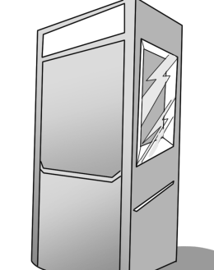
图专4-19
答案：实验步骤：
(1)准备两个功能正常的手机，一个置于小屋内部，一个置于小屋外部。打开小屋侧面电磁屏蔽玻璃的窗户，用小屋外部的手机拨打小屋内部的手机，观察是否能拨通。
(2)关闭小屋侧面的电磁屏蔽玻璃的窗户，再次用小屋外部的手机拨打小屋内部的手机，观察是否能拨通。
判断方法：如果两次都能够拨通电话，则说明电磁屏蔽玻璃没有屏蔽电磁波的作用；如果第一次能拨通电话，而第二次不能拨通电话，则说明电磁屏蔽玻璃能够屏蔽电磁波。
解析：手机能发射电磁波，也能接收电磁波，将一个开机的手机放在金属小屋内，用另一个手机拨打这个手机，通过观察这个手机能否被打通的方式检验这块电磁屏蔽玻璃是否能够屏蔽电磁波，从而将问题解决。

